Разработка интеллектуальной системы сценарного планирования в розничной торговле
  - Королев Дмитрий Геннадиевич

1 Анализ задач и методов сценарного планирования в розничной торговле
Планирование деятельности розничного предприятия связывает ожидания относительно спроса с решениями о ценах, продвижении и закупках. Один и тот же объём продаж может быть достигнут при разных затратах, остатках и риске дефицита. Поэтому поддержка решений должна включать как прогноз будущих продаж, так и расчёт последствий альтернативных действий. Цель данной главы состоит в определении задач такого планирования, анализе применимых методов и обосновании разработки интеллектуальной системы, сопоставляющей сценарии по прибыли, запасам и дефициту.
Объектом рассмотрения являются процессы планирования продаж и товарных запасов розничного предприятия. Предмет анализа составляют методы прогнозирования спроса и сценарного сравнения решений при изменении спроса, цен, промоакций и условий поставок. Для последующего прототипа рассматривается ежедневное планирование ограниченного ассортимента на горизонте нескольких недель. Такая граница позволяет связать прогноз с движением запасов и проверить вычисления, прежде чем расширять систему на сеть магазинов.

1.1 Анализ процессов планирования продаж и запасов, факторов спроса и источников неопределенности

Содержание процесса планирования
План продаж задаёт ожидаемый объём реализации товаров по периодам, товарным позициям и местам продажи. План запасов определяет, какой объём товара необходимо иметь и когда его нужно получить, чтобы обеспечить реализацию. Эти планы взаимосвязаны: завышенный прогноз увеличивает риск избыточного остатка, а заниженный может привести к отсутствию товара и потерянным продажам. При этом прогноз является оценкой будущего, а план дополнительно отражает выбранные действия и ограничения предприятия.
Уровень детализации зависит от решения. Для оперативного пополнения требуется ряд продаж конкретной товарной позиции, или SKU, в определённом магазине. Для согласования бюджета могут использоваться недельные показатели категории и предприятия. В обзоре R. Fildes, S. Ma и S. Kolassa показана связь задач прогнозирования с уровнем агрегации и отмечена сложность учёта многочисленных факторов, особенно промоакций [1]. Из этого для рассматриваемой работы следует необходимость сначала определить единицу наблюдения, а затем выбирать модель.
Исходной единицей наблюдения в прототипе принимается пара «товарная позиция — день» для одного магазина. Продажи измеряются в физических единицах, цены и затраты — в валюте исходных данных (для M5 — в долларах США), срок поставки — в днях. Денежный план формируется на основе количества реализованных единиц и фактической либо сценарной цены. При расширении на несколько магазинов к ключу наблюдения добавляется идентификатор магазина; простое объединение строк разных магазинов без такого признака нарушит смысл временного ряда.
Процесс планирования начинается с получения истории продаж, цен, остатков, поступлений и сведений о продвижении. Далее выполняются проверка данных и анализ динамики, после чего формируется прогноз. На его основе рассчитывается потребность в пополнении с учётом уже заказанного товара, сроков и ограничений поставщика. Затем планировщик задаёт альтернативные параметры, сравнивает последствия и выбирает решение. После завершения периода фактические показатели используются для оценки ошибок и обновления модели.
В процессе участвуют закупщик, специалист по продажам или маркетингу и руководитель. Закупщик управляет пополнением и взаимодействует с поставщиками, специалист по продажам задаёт цены и календарь продвижения, руководитель оценивает финансовый результат и допустимый риск. В небольшом предприятии эти роли может выполнять один человек. Для системы это означает необходимость показывать исходные предположения рядом с результатом, чтобы решение можно было объяснить и проверить независимо от распределения обязанностей.

Различие спроса и наблюдаемых продаж
Спрос показывает количество единиц товара, которое покупатели готовы приобрести при заданных условиях, а продажи отражают фактически выполненные покупки. В простейшей модели без предзаказов и замещения товара продажи ограничены доступным количеством:
$S_{t} = min(D_{t}, A_{t})$ (1.1)
Здесь S — продажи за день, D — спрос, A — товар, доступный для реализации за день, t — номер дня. Если товара достаточно, продажи могут служить приближением спроса. Если запас закончился, зарегистрированные продажи дают только нижнюю границу спроса. Например, продажа последних десяти единиц не позволяет определить, хотели ли покупатели приобрести десять или двадцать единиц. Равенство продаж доступному запасу является сигналом возможного ограничения, но не доказывает наличие неудовлетворённого спроса.
Проблема цензурированных наблюдений рассмотрена A.-L. Sachs и S. Minner. Авторы используют дополнительную информацию о времени совершения продаж для оценки потерь спроса и расчёта запаса [4]. Для будущей системы существенен сам вывод о неполноте обычной истории продаж: без сведений о доступности товара нельзя надёжно отделить слабый спрос от отсутствия возможности покупки. Восстановленные значения спроса должны храниться отдельно от наблюдаемых продаж, вместе с методом и предположениями восстановления.
Нулевое значение также неоднозначно. Оно может соответствовать отсутствию спроса, закрытому магазину, выводу товара из ассортимента, нулевому запасу или ошибке выгрузки. Пропущенная строка означает отсутствие наблюдения и не должна автоматически превращаться в ноль. До обучения необходимо восстановить календарь работы и доступности товара, проверить возвраты и правила учёта единиц. Отрицательные значения возвратов следует обрабатывать отдельно, а не интерпретировать как отрицательный покупательский спрос.

Факторы спроса и управляемые параметры
Таблица 1.1 — Группы факторов и их использование в планировании
Группа | Примеры | Значение для системы
Календарь | День недели, сезон, праздники | Известен заранее; задаёт регулярные изменения
Цена и продвижение | Цена, скидка, период промо | Управляются предприятием; используются в сценариях
История продаж | Недавние продажи, лаги, средние | Характеризует текущий уровень и динамику
Товар и ассортимент | Категория, новинка, товары заменители | Позволяет учитывать сходство и замещение
Внешняя среда | Погода, конкуренты, локальные события | Может потребовать отдельного прогноза или допущения
Доступность товара | Остаток, отсутствие на полке | Ограничивает продажи; требует контроля цензурирования

Календарные факторы включают недельную и годовую сезонность, праздничные периоды и режим работы. Их влияние может различаться по товарам: одинаковый день недели не обязательно приводит к одинаковому относительному изменению продаж во всех категориях. Следовательно, сезонность следует исследовать на уровне отдельных рядов и групп товаров. Для короткой истории годовая закономерность может оказаться неотделимой от случайных колебаний, поэтому её включение требует осторожной проверки.
Цена и промоакции относятся к управляемым факторам. Скидка изменяет цену реализации и может увеличить объём покупок, однако рост количества не равен росту прибыли. Кроме того, эффект акции может включать перенос покупок из будущего периода и замещение соседних товаров. Сравнение средних продаж в дни с промо и без промо является описательной статистикой: различие может объясняться сезонностью, выбором товаров для акции и другими обстоятельствами, а не только продвижением.
Наблюдаемая связь цены и продаж не является готовой оценкой ценовой эластичности. Предприятие могло снижать цену при слабом спросе или назначать промо на периоды ожидаемого роста. Если цена и признак акции в данных всегда изменяются вместе, их отдельные эффекты невозможно уверенно определить только по этим наблюдениям. Для сценария новой цены требуется явно заданное предположение о реакции спроса либо отдельно обоснованная причинная модель. Обычную прогнозную регрессию нельзя без проверки использовать как доказательство эффекта управленческого вмешательства.
Качество внешних признаков определяется их доступностью на момент принятия решения. Фактическая погода будущего дня не может использоваться при исторической проверке прогноза, если тогда был доступен только погодный прогноз. Аналогично, итоговая величина скидки или поставки может отличаться от первоначального плана. Поэтому для корректного анализа полезно различать время события и время, когда информация о нём стала известна предприятию.

Источники неопределенности и показатели результата
Неопределённость спроса включает случайные колебания покупок и изменения закономерностей во времени. Неопределённость поставок возникает из-за изменения сроков, частичного исполнения заказа и ограничений доступного объёма. Информационная неопределённость связана с пропусками и ошибками учёта. Модельная неопределённость отражает то, что выбранный метод приближённо описывает процесс. Эти источники необходимо разделять, поскольку увеличение страхового запаса не исправляет ошибку в исходных данных, а более сложный алгоритм не устраняет неизвестный срок поставки.
Изменение поведения покупателей может сделать прежнюю историю менее показательной. В дополнении к обзору розничного прогнозирования Fildes, Kolassa и Ma обсуждают структурные сдвиги и необходимость учитывать практическое влияние прогнозов на решения [2]. Для прототипа из этого следует потребность регулярно проверять качество на новых периодах и сохранять дату построения прогноза. Сценарий должен позволять рассмотреть изменение уровня спроса даже тогда, когда оно ещё не проявилось в наблюдениях.
Условия поставок влияют на требуемое покрытие спроса. При увеличении срока получения заказа предприятие дольше работает на текущем запасе. Если пересмотр заказа выполняется раз в неделю, план должен учитывать не только срок поставки, но и время до следующего пересмотра. Уже размещённые заказы входят в запас в пути и не должны теряться при новом расчёте потребности. Кратность упаковки, минимальная партия и доступный бюджет могут сделать формально желательный объём заказа невыполнимым.
Для анализа движения товара используется баланс: конечный остаток равен начальному остатку плюс поступления минус продажи и списания. Возвраты и перемещения добавляются отдельными потоками, если они входят в границы модели. Учёт списания по сроку годности требует сведений о партиях, поэтому модель одного суммарного остатка пригодна лишь для ассортимента, где такой детализацией допустимо пренебречь. Дефицит в модели потерянных продаж определяется как часть спроса, которую не удалось обслужить; он не превращается автоматически в заказ следующего дня.
Финансовое сравнение должно использовать единые правила. Выручка определяется продажами и ценой, валовой результат — выручкой за вычетом себестоимости проданных единиц. При дополнении расходами хранения, доставки, продвижения и списаний получается расчётный результат в выбранных границах. Его следует отличать от бухгалтерской чистой прибыли, поскольку налоги, постоянные расходы и правила признания затрат могут не входить в прототип. Стоимость товара на конечном остатке не следует второй раз списывать как себестоимость продаж.
Неполученная маржа из-за дефицита может показываться отдельным показателем. Если модель уже уменьшила продажи и выручку вследствие отсутствия товара, повторное вычитание той же неполученной маржи занизит результат. Отдельный штраф за нарушение сервиса допустим только при явно указанном экономическом смысле, например при учёте репутационного ущерба. Наряду с финансовым результатом необходимо показывать средний и конечный запас, число дней отсутствия товара и долю спроса, обеспеченную продажами.
Для рассматриваемой задачи основное противоречие состоит в том, что больший запас обычно снижает риск дефицита, но увеличивает связывание средств и расходы. Поэтому универсальный лучший план без ограничений и предпочтений руководителя не определён. Система должна делать это противоречие видимым: сопоставлять альтернативы по нескольким показателям и указывать допущения, при которых каждая альтернатива рассчитана.

1.2 Обзор методов машинного обучения для прогнозирования спроса и подходов к сценарному анализу

Постановка задачи прогнозирования
В задаче прогнозирования по истории до даты T оценивается значение продаж или спроса на даты T + 1, …, T + H, где H — горизонт планирования. Входные признаки могут включать прошлые значения ряда, календарь, характеристики товара и известный план цен и продвижения. Целевую переменную нужно определить до обучения: модель зарегистрированных продаж и модель спроса при достаточном запасе решают разные задачи. Если корректировка цензурированных продаж отсутствует, прогноз должен называться прогнозом наблюдаемых продаж.
Точечный прогноз даёт одно ожидаемое значение для каждого дня. Для планирования запаса также полезен вероятностный прогноз: распределение возможных значений или набор квантилей. Интервал прогноза описывает неопределённость будущего наблюдения, а не доверительный интервал среднего значения. При сравнении сценариев точечный прогноз может использоваться как центральная траектория, однако диапазон возможного результата нельзя считать нулевым только потому, что модель возвращает одно число.
Методы оцениваются по точности, устойчивости, требованиям к данным и возможности проверить расчёт. Для бакалаврского прототипа понятность реализации важна наряду с качеством. Сложный алгоритм имеет смысл включать тогда, когда он даёт проверяемую пользу по сравнению с простым ориентиром на одинаковом горизонте. При выборе также учитываются время обучения и возможность пересчитать прогноз после изменения входного плана.

Базовые и статистические методы
Базовые методы задают уровень, с которым сравниваются более сложные модели. Прогноз средним за последние семь дней сохраняет недавний средний уровень. Сезонный наивный прогноз повторяет последнюю наблюдаемую неделю и учитывает недельное различие дней. Для горизонта больше семи дней эта неделя повторяется циклически; фактические продажи проверочного периода не должны становиться частью такого прогноза. Эти методы не оценивают эффект изменения цены или промо, но позволяют выявить ситуации, когда усложнение модели не оправдано [5].
Экспоненциальное сглаживание использует взвешенную историю с большим весом недавних наблюдений. Модели семейства ETS могут описывать уровень, тренд и сезонность [6]. Они удобны для рядов с относительно устойчивой структурой и небольшим числом внешних признаков. В данной работе их целесообразно рассматривать как дополнительные ориентиры для последующей оценки. Возможность подобрать сезонность не снимает необходимость отдельно проверить дни дефицита и структурные изменения.
Модели ARIMA описывают временную зависимость после преобразований и разностей, а сезонные расширения учитывают повторяющиеся циклы [7]. Их применение требует проверки свойств ряда и остатков. Для сценариев цены и продвижения нужны модели с соответствующими внешними переменными, причём значения этих переменных на будущем горизонте должны быть заданы. Использование ARIMA без таких факторов не позволяет автоматически ответить на вопрос о последствиях новой акции.
Для прерывистых рядов с большим числом нулей полезно отдельно учитывать частоту появления ненулевых продаж и размер покупки. Важно сначала установить причину нулей: редкие покупки и отсутствие товара имеют разный смысл. Оценка по общей метрике может скрывать слабое качество на таких позициях. Для новой товарной позиции без истории требуется использование аналогов или признаков категории; лаговая модель сама по себе не решает задачу холодного старта.

Линейные модели и деревья решений
Линейная регрессия связывает прогноз с набором признаков через взвешенную сумму. В календарные признаки можно включить индикаторы дня недели и сезонные компоненты, а в признаки истории — значения за прошлые дни и скользящие средние. Такой подход позволяет последовательно исследовать вклад добавления информации и объяснить общую форму модели [8]. При этом числовая оценка коэффициента цены остаётся прогнозной связью и не доказывает причинный эффект цены.
В исследовательском коде используется Ridge-регрессия, то есть линейная модель с L2-регуляризацией. Штраф ограничивает слишком большие коэффициенты, что особенно полезно при взаимосвязанных признаках [20]. Признаки стандартизируются по среднему и стандартному отклонению обучающего периода. Эти параметры затем применяются к будущим датам без пересчёта по проверочным данным. Для каждого товара обучается отдельная модель, а отрицательные числовые прогнозы ограничиваются нулём.
Вектор признаков включает линейное время, цену, календарные индикаторы SNAP и событий, синус и косинус годового цикла, индикаторы дней недели, продажи с лагами 7 и 14 дней и средние за предыдущие 7 и 28 дней. Лаг означает значение за прошлую дату, а не за текущую. На обучении признаки строятся по доступной истории. На многодневном горизонте недостающие будущие лаги последовательно заполняются собственными прогнозами. Этот рекурсивный подход прост для изучения, но может накапливать ошибку с увеличением горизонта.
Дерево решений разделяет наблюдения по значениям признаков и способно описывать нелинейные взаимодействия. Например, эффект акции может различаться в выходной и рабочий день. Ансамбли деревьев позволяют получить более устойчивый прогноз, чем одно дерево, но требуют настройки сложности. При большом наборе категорий обычная локальная модель может использовать слишком мало наблюдений; обучение общего алгоритма на множестве товаров позволяет обмениваться информацией между рядами.
Градиентный бустинг последовательно добавляет деревья, исправляющие ошибки предыдущей композиции. XGBoost описан Chen и Guestrin как масштабируемая реализация такого подхода [9]. LightGBM использует специальные приёмы для эффективного обучения на больших наборах признаков и наблюдений [10]. CatBoost включает упорядоченный бустинг и обработку категориальных признаков, направленные на уменьшение определённых видов смещения и утечки целевой информации [11]. Выбор конкретной библиотеки должен проверяться на данных задачи, а не только по её популярности.
Для будущего прототипа бустинг является обоснованным кандидатом, поскольку данные розничной торговли обычно содержат календарные, ценовые и товарные признаки. Однако добавление более гибкой модели увеличивает риск переобучения и не устраняет ограничения исходных данных. Категориальное кодирование, подбор параметров и отбор признаков должны выполняться внутри обучающего процесса. Даже библиотека с защитой от отдельных утечек не предотвращает ручное включение фактического спроса будущего дня в признаки.

Нейросетевые и вероятностные подходы
Нейросетевые методы могут обучаться на множестве связанных временных рядов и учитывать сложные зависимости. В работе Salinas, Flunkert и Gasthaus предложен DeepAR, формирующий вероятностные прогнозы с помощью авторегрессионной рекуррентной сети [12]. Для сценарного планирования интересен переход от одного значения к распределению возможного спроса. Практическая применимость требует достаточного объёма данных, времени обучения и проверки качества распределения, поэтому такой метод не принимается обязательным для начального прототипа.
Квантили позволяют различать решения с разным отношением к риску. Прогноз медианы и высокий квантиль могут давать разный ориентир для запаса, но выбор квантиля должен быть связан со стоимостью дефицита, избытка и правилами пополнения. Нельзя называть верхний квантиль максимальным возможным спросом. Для многодневной имитации важны зависимости ошибок между днями: независимое случайное возмущение каждого дня может занизить риск продолжительного роста спроса.
В соревновании M5 рассматривались ежедневные продажи Walmart с иерархической структурой: 30 490 рядов нижнего уровня и 42 840 рядов с агрегатами. Работа о результатах M5 показывает значение моделей машинного обучения и объединения информации между рядами [13]. Это служит основанием включить такие методы в перечень кандидатов. Однако результат соревнования по конкретному набору не доказывает превосходство выбранной модели в другом магазине и не является оценкой экономического эффекта разрабатываемой системы.
Таблица 1.2 — Применимость групп методов
Метод | Полезные свойства | Основное ограничение
Среднее и сезонный наивный | Понятный ориентир; быстрое вычисление | Не моделируют новые условия цены и промо
ETS и ARIMA | Явная временная структура; статистическая основа | Требуют соответствия предположениям и проверки изменений
Линейная регрессия | Прозрачная связь признаков и прогноза | Ограниченная форма зависимости; корреляция не равна причинности
Ансамбли деревьев и бустинг | Нелинейность; взаимодействия; общая модель по товарам | Настройка сложности; риск переобучения и утечек
Нейросетевые модели | Обучение на связанных рядах; распределения | Требования к данным, вычислениям и проверке

Проверка качества и согласованность прогнозов
Проверка должна воспроизводить доступность информации в момент решения. Случайное перемешивание дней может перенести сведения из будущего в обучение. Поэтому история делится по времени, а проверочный период располагается после обучающего. В дальнейшем устойчивость результата оценивается на нескольких последовательных точках начала прогноза, с тем же горизонтом, который используется при планировании. Отдельный окончательный тест не применяется для подбора параметров [5].
Для проверки на реальных данных M5 используется единая точка начала прогноза и 28 последующих дней. Календарь событий и SNAP считается известным заранее. Фактические цены будущих недель не подставляются: на весь горизонт принимается последняя цена обучающего периода. Это явное предположение о будущем, которое может не совпасть с фактическим изменением цены. Фактические продажи проверочного периода используются исключительно для вычисления ошибок. Описание данных и полученные результаты приведены в приложении А.
Средняя абсолютная ошибка MAE измеряет среднее отклонение в единицах товара, а RMSE сильнее реагирует на крупные отклонения. WAPE выражает сумму абсолютных ошибок относительно суммарного фактического объёма. Систематическое смещение рассчитывается как средняя разность прогноза и факта: положительное значение означает завышение, отрицательное — занижение. Эти показатели дополняют друг друга и не должны заменяться одним итоговым числом.
$MAE = \frac{1}{n} ∑ |ŷ_{i} − y_{i}|$ (1.2)
$WAPE = \frac{∑ |ŷ_{i} − y_{i}|}{∑ |y_{i}|} · 100\%$ (1.3)
В формулах n — число проверочных наблюдений; суммирование выполняется по i от 1 до n; y — фактическое значение, ŷ — прогноз. WAPE не определена при нулевой сумме фактических продаж. В таком случае сохраняется неопределённое значение, а решение оценивается по MAE и другим подходящим показателям. MAPE чувствительна к малым значениям и не определена при нулевых продажах, поэтому она не используется как основной показатель начальной демонстрации. Для разномасштабных рядов дополнительно могут применяться масштабированные ошибки относительно базового метода.
Общая WAPE рассчитывается по всем ошибкам и всем фактическим продажам, а не как среднее процентов разных товаров. В то же время такой общий показатель придаёт больше веса крупным позициям и может скрывать ошибки на малопродаваемом ассортименте. Поэтому необходимо сохранять результаты отдельно по SKU и по сегментам. Низкая ошибка общего объёма не означает, что конкретный магазин или товар обеспечен достаточным запасом.
Иерархические прогнозы должны быть согласованы: сумма прогнозов по товарам должна соответствовать прогнозу категории и предприятия. В подходах к иерархическому прогнозированию используется согласование результатов разных уровней [14]. Для первого прототипа достаточно строить прогнозы на нижнем уровне и затем суммировать их. При введении независимых моделей категорий потребуется явно выбранный метод согласования, иначе в финансовом и товарном плане появятся несовместимые числа.
Проверка прогнозной точности должна дополняться проверкой решений о запасе. При одинаковом спросе, начальном запасе и правилах заказа разные прогнозы могут приводить к разным дефицитам и остаткам. Для оценки экономической полезности следует сравнивать именно эти последствия при единых ограничениях. Это позволяет установить, изменило ли улучшение прогноза результат решения, а не ограничиваться уменьшением статистической ошибки.

Подходы к сценарному анализу
Сценарий представляет собой согласованный набор предположений о будущих условиях и действиях предприятия. Прогноз описывает ожидаемое будущее при заданных условиях, сценарий позволяет изменить эти условия и рассчитать последствия. В работе Schoemaker сценарное планирование рассматривается как способ исследовать различные возможные развития событий и существенные неопределённости [3]. Для рассматриваемой системы этот подход переводится в количественное сравнение спроса, цен, продвижения и поставок на одном временном горизонте.
Детерминированный анализ «что будет, если» задаёт конкретное изменение параметров, например рост спроса на 10 процентов либо задержку поступления на три дня. Чувствительность оценивает, как меняется результат при последовательном изменении одного параметра при прочих равных. Совместный сценарий меняет несколько предположений согласованно, например одновременно увеличивает спрос и срок поставки. Такое разделение помогает понять и отдельный источник риска, и последствия сочетания факторов.
Для начального набора целесообразно предусмотреть базовый сценарий, вариант увеличения спроса, вариант снижения спроса и вариант нарушения поставки. Названия «оптимистичный» и «пессимистичный» недостаточны без числовых предположений: рост спроса может увеличить выручку и одновременно вызвать сильный дефицит. Параметры должны иметь единицы измерения и даты действия. Процент увеличения спроса не должен одновременно включаться и в ценовую модель, и в отдельный множитель, если оба описывают один эффект.
В имитации движения запасов поступления и спрос обрабатываются по дням. Следует заранее установить порядок событий, например поступление в начале дня, затем продажи, затем расчёт конечного остатка. Задержка заказа сдвигает дату поступления и не меняет его количество без отдельного предположения. Все варианты сравниваются при одинаковом начальном состоянии, включая запас в пути. Если в одном варианте используются другие начальные остатки, отличие результата нельзя приписать только выбранному сценарию.
Имитация Монте-Карло многократно рассчитывает результат при случайно выбранных реализациях неопределённых параметров. Для сопоставления решений полезно использовать одинаковые случайные траектории внешних условий: тогда различие меньше зависит от случайного набора испытаний. Распределения и зависимости параметров должны иметь эмпирическое основание либо быть явно заданными предположениями. Наличие большого числа расчётов не делает произвольное распределение достоверным.
Сценарные вероятности допустимы только при обосновании способа их получения. Три вручную выбранных варианта не получают вероятности автоматически, а условное среднее их результатов не является ожидаемой прибылью. При отсутствии вероятностей можно сравнить результат в неблагоприятных условиях, максимальный дефицит, устойчивость ранжирования и компромисс между запасом и финансовым результатом. Предпочтения руководителя и допустимые ограничения должны сохраняться отдельно от прогноза.
В итоге для последующего проектирования выбирается понятная последовательность: прогноз базовых продаж или спроса, применение явных сценарных предположений, расчёт движения запасов и финансового результата, затем сравнение альтернатив. На первом этапе достаточно детерминированных сценариев и анализа чувствительности. Вероятностная имитация является расширением, которое следует вводить после проверки исходных распределений и правил расчёта.

1.3 Сравнительный анализ существующих систем планирования и обоснование разработки

Критерии сравнения
Сравнение систем проводится по возможности прогнозировать спрос, учитывать товарные запасы и условия поставок, анализировать альтернативы, связывать решения с финансовыми показателями и проверять расчёт. Для учебной разработки дополнительно важны доступность исходного кода, воспроизводимый запуск и возможность последовательно изучить алгоритмы. При этом возможности промышленной платформы и возможности ограниченного прототипа различаются по масштабу, требованиям к эксплуатации и глубине интеграции.
В качестве аналогов рассматриваются RELEX Solutions, Blue Yonder, SAP Integrated Business Planning и Oracle Retail. Их функциональные характеристики установлены по официальным страницам производителей, доступным 12 октября 2026 года [15–19]. Эти материалы подтверждают заявленные функции, но не заменяют независимое испытание точности или эффективности. Для определения применимости конкретному предприятию потребовались бы демонстрация, проверка состава лицензии и оценка интеграции на его данных.

Розничные и интегрированные платформы
RELEX Solutions объединяет планирование спроса, запасов, пополнения, ассортимента, цен и продвижения. В официальном обзоре перечислены также функции интегрированного бизнес-планирования и финансового планирования товарного ассортимента [15]. Для темы ВКР существенна связь товарных и финансовых решений в общей платформе. Обзор производителя не позволяет проверить внутреннюю формулу каждого показателя или повторить обучение модели в локальном исследовательском окружении, поэтому такая воспроизводимость отдельно не считается подтверждённой.
Blue Yonder описывает Retail Planning как совокупность связанных процессов управления ассортиментом, финансами и запасами, с возможностью оценки сценариев [16]. В Demand and Data Services заявлено использование статистических моделей и методов машинного обучения, внутренних и внешних факторов, а также оценка вероятности различных исходов спроса [17]. Для разрабатываемой системы этот пример подтверждает полезность единой информационной основы для прогноза и дальнейшего планирования. Заявления производителя о выгодах не используются как числовая оценка будущего прототипа.
SAP Integrated Business Planning ориентирована на согласование спроса, предложения, запасов и финансовых планов. Официальное описание функций прямо включает моделирование и сравнение сценариев изменения спроса и поставок, совместное планирование и контроль ограничений [18]. Это показывает, что сценарный анализ востребован в интегрированном планировании. В рамках данной ВКР не требуется повторять глубину модели производственно-логистической сети SAP: предмет исследования ограничивается розничным ассортиментом и прозрачным расчётом выбранного горизонта.
Oracle Retail Demand Planning связывает прогнозирование с планированием и оптимизацией товарных запасов. Производитель указывает учёт сезонности, промоакций и отсутствия товара, а также применение методов искусственного интеллекта и машинного обучения [19]. Для работы важен акцент на доступности товара и жизненном цикле ассортимента. Однако использованная страница не подтверждает произвольный сценарный расчёт задержки поставки с требуемой для прототипа формулой прибыли; такое свойство следует уточнять по конкретному модулю, а не объявлять отсутствующим.
Таблица 1.3 — Сопоставление официально описанных возможностей
Решение | Прогноз и запасы | Сценарные возможности | Соответствие задаче
RELEX [15] | Спрос, пополнение, запасы | IBP, связанные цены и промо | Широкое розничное планирование
Blue Yonder [16, 17] | Модели спроса, планирование запасов | Оценка альтернатив в Retail Planning | Спрос, ассортимент и финансовый план
SAP IBP [18] | Спрос, поставки, запасы | Прямо заявлены what-if и сравнение | Согласование ограничений и планов
Oracle Retail [19] | Прогноз связан с оптимизацией запасов | Нужная детализация по странице не установлена | Розничный спрос и доступность
Таблицы и скрипты | Зависят от реализации | Ручная смена параметров и расчёт | Гибкость при небольшом объёме
Прототип ВКР | Планируется проверяемая модель | Планируется явный расчёт альтернатив | Ограниченный масштаб и открытый код

В таблице возможности прототипа обозначены как планируемые, поскольку аналитическое обоснование не является доказательством их реализации. Неустановленная функция означает недостаток сведений в использованном источнике, а не отсутствие функции у продукта. Сравнение не ранжирует платформы по точности, цене или скорости внедрения: одинакового испытания и подтверждённых коммерческих условий для такого ранжирования нет.
Электронная таблица также может реализовать прогноз, сценарий и баланс запаса. Её преимуществом для небольшой задачи является знакомая форма представления и возможность изменять параметры. Однако воспроизводимость зависит от организации конкретного файла: ручные копии сценариев, формулы и источники нужно контролировать. Ограничение относится к способу работы, а не к принципиальной невозможности выполнить расчёт в таблицах. Программный прототип позволяет явно зафиксировать порядок вычислений и автоматически повторить проверку.

Обоснование разработки и границы решения
Проведённое сравнение показывает, что сочетание прогнозирования и сценарного планирования уже реализуется в промышленных продуктах. Следовательно, обоснование ВКР не может строиться на утверждении, что подобных систем не существует. Разработка оправдана исследовательской задачей: создать доступный для изучения прототип, в котором можно воспроизвести прогноз, проверить движение запасов и проследить влияние заданных предположений на итоговые показатели.
Центральной особенностью проектируемого решения становится прозрачная связь между данными и решением. Пользователь должен видеть исходный период, выбранную модель, горизонт и допущения о будущих ценах и продвижении. Для каждого сценария сохраняются изменённые параметры, версия исходных данных и результаты расчёта. Это даёт возможность вернуться к ранее полученному результату и понять причину его изменения после поступления новой информации.
Первая граница прототипа — один магазин и конечный набор товаров с ежедневной историей. Второе ограничение — отсутствие персональных данных покупателей: для задачи достаточно агрегированных продаж. Третье ограничение — заранее определённые правила поставок и учёта затрат. Замещение товаров, внутридневное движение, партии со сроком годности и взаимодействие нескольких магазинов требуют дополнительных данных и рассматриваются как расширения, а не скрытые предположения простого расчёта.
Функциональное ядро должно включать проверку входных данных, построение базового прогноза, задание параметров сценариев и расчёт сравнимых результатов. Экспорт таблиц необходим для проверки и дальнейшего анализа. При проектировании интерфейса целесообразно показывать сразу финансовый результат, остаток и дефицит, поскольку выбор только по прибыли может скрыть нарушение требований к доступности товара. Варианты с недопустимыми параметрами должны отклоняться до расчёта.
Интеллектуальная составляющая понимается как обучение прогнозной модели на исторических данных и использование полученной оценки в поддержке решений. Правила баланса товара остаются детерминированными и проверяемыми. Окончательное решение принимает пользователь, поскольку допустимый риск, надёжность предположений и цели предприятия не определяются автоматически по истории продаж. Такая трактовка позволяет оценить систему конкретными показателями качества и полезности, не приписывая ей универсальную способность выбирать любое управленческое действие.
Для понятной реализации код организуется по главам. Исследовательские примеры первой главы находятся в chapter1, проектные решения и будущие расчётные элементы — в chapter2, реализация интерфейса и итоговая оценка — в chapter3. В common размещаются общие функции и точка объединения модулей. Это организация исходного кода, а не требование разделять программу на отдельные сервисы: прототип может запускаться как обычное приложение Python без сложной инфраструктуры.
В дальнейшем сравнительная проверка должна ответить на два разных вопроса. Первый — превосходит ли выбранный прогноз базовый метод на отложенном временном периоде. Второй — приводит ли его использование к более подходящему решению о запасах при одинаковых условиях и правилах. Экономический эффект оценивается после реализации имитации и задания затрат; он не выводится напрямую из процента уменьшения ошибки и не заимствуется из рекламных показателей производителей.

Выводы по главе 1
Планирование продаж и запасов требует согласования ожидаемого спроса, доступности товара, закупок и финансовых ограничений. Главными источниками неопределённости являются колебания и структурные изменения спроса, нарушения поставок, неполнота данных и ошибки модели. Продажи при ограниченном запасе не дают полной информации о спросе, поэтому контроль доступности товара необходим ещё до обучения.
Прогнозирование следует начинать с простых ориентиров и временной проверки, а усложнение модели подтверждать улучшением результата на одинаковом горизонте. Линейная модель подходит для понятного исследовательского примера; бустинг и вероятностные методы являются кандидатами для дальнейшей оценки. Сценарный анализ должен фиксировать предположения и рассчитывать последствия через движение запасов, с едиными правилами финансового учёта.
Обзор промышленных платформ подтвердил наличие развитых средств планирования. Для ВКР обоснована разработка ограниченного, воспроизводимого и доступного для изучения прототипа. Результаты анализа задают основу второй главы: требования к данным и функциям, модель сценариев, правила расчёта и взаимодействие компонентов. Итоговая оценка точности и экономической полезности выполняется после реализации системы в третьей главе.

Список использованных источников
1. Fildes R., Ma S., Kolassa S. Retail forecasting: Research and practice. International Journal of Forecasting. 2022. Vol. 38, No. 4. P. 1283–1318. DOI 10.1016/j.ijforecast.2019.06.004. Электронный источник (дата обращения 12.10.2026).
2. Fildes R., Kolassa S., Ma S. Post-script—Retail forecasting: Research and practice. International Journal of Forecasting. 2022. Vol. 38, No. 4. P. 1319–1324. DOI 10.1016/j.ijforecast.2021.09.012. Электронный источник (дата обращения 12.10.2026).
3. Schoemaker P. J. H. Scenario Planning: A Tool for Strategic Thinking. MIT Sloan Management Review. 1995. Официальная карточка статьи. Электронный источник (дата обращения 12.10.2026).
4. Sachs A.-L., Minner S. The data-driven newsvendor with censored demand observations. International Journal of Production Economics. 2014. Vol. 149. P. 28–36. DOI 10.1016/j.ijpe.2013.04.039. Электронный источник (дата обращения 12.10.2026).
5. Hyndman R. J., Athanasopoulos G. Forecasting: Principles and Practice. 3rd ed. OTexts. 2021. Chapter 5 The forecaster’s toolbox. Электронное издание. Электронный источник (дата обращения 12.10.2026).
6. Hyndman R. J., Athanasopoulos G. Forecasting: Principles and Practice. 3rd ed. Chapter 8 Exponential smoothing. Электронный источник (дата обращения 12.10.2026).
7. Hyndman R. J., Athanasopoulos G. Forecasting: Principles and Practice. 3rd ed. Chapter 9 ARIMA models. Электронный источник (дата обращения 12.10.2026).
8. Hyndman R. J., Athanasopoulos G. Forecasting: Principles and Practice. 3rd ed. Chapter 7 Time series regression models. Электронный источник (дата обращения 12.10.2026).
9. Chen T., Guestrin C. XGBoost: A Scalable Tree Boosting System. Proceedings of KDD. 2016. DOI 10.1145/2939672.2939785. Авторский препринт. Электронный источник (дата обращения 12.10.2026).
10. Ke G., Meng Q., Finley T. et al. LightGBM: A Highly Efficient Gradient Boosting Decision Tree. Advances in Neural Information Processing Systems 30. 2017. Электронный источник (дата обращения 12.10.2026).
11. Prokhorenkova L., Gusev G., Vorobev A., Dorogush A. V., Gulin A. CatBoost: unbiased boosting with categorical features. Advances in Neural Information Processing Systems 31. 2018. Авторский препринт. Электронный источник (дата обращения 12.10.2026).
12. Salinas D., Flunkert V., Gasthaus J. DeepAR: Probabilistic Forecasting with Autoregressive Recurrent Networks. arXiv 1704.04110. Версия 3, 2019. Электронный источник (дата обращения 12.10.2026).
13. Makridakis S., Spiliotis E., Assimakopoulos V. M5 accuracy competition: Results, findings, and conclusions. International Journal of Forecasting. 2022. Vol. 38, No. 4. P. 1346–1364. DOI 10.1016/j.ijforecast.2021.11.013. Электронный источник (дата обращения 12.10.2026).
14. Hyndman R. J., Athanasopoulos G. Forecasting: Principles and Practice. 3rd ed. Chapter 11 Forecasting hierarchical and grouped time series. Электронный источник (дата обращения 12.10.2026).
15. RELEX Solutions. Our solutions for supply chain and retail planning. Официальное описание решений. Электронный источник (дата обращения 12.10.2026).
16. Blue Yonder. Retail Planning. Официальное описание решения. Электронный источник (дата обращения 12.10.2026).
17. Blue Yonder. Demand and Data Services. Официальное описание решения. Электронный источник (дата обращения 12.10.2026).
18. SAP. SAP Integrated Business Planning features. Официальное описание функций. Электронный источник (дата обращения 12.10.2026).
19. Oracle. Retail Demand Planning. Официальное описание решения. Электронный источник (дата обращения 12.10.2026).
20. Scikit-learn. Ridge. Официальная документация линейной регрессии с L2-регуляризацией. Электронный источник (дата обращения 12.10.2026).
21. M5 Competition. Competitors’ Guide. 2020. Руководство организаторов, описание полей исходных файлов. Электронный источник (дата обращения 15.10.2026).
22. University of Nicosia. M5 dataset. Zenodo. DOI 10.5281/zenodo.10203108. Архив файлов соревнования. Электронный источник (дата обращения 15.10.2026).
23. M5 Forecasting — Accuracy. Kaggle. Официальное описание данных соревнования. Электронный источник (дата обращения 15.10.2026).

Приложение А Анализ реальных продаж M5

Источник и состав данных
Для практического анализа первой главы использовано подмножество открытых реальных данных Walmart M5. Исходные файлы получены из архива Zenodo; назначение полей сверено с руководством организаторов и страницей соревнования [21–23]. В проект включены магазин CA_1 и три фиксированных товара продовольственного отдела FOODS_3: FOODS_3_090, FOODS_3_252 и FOODS_3_586. Наименования товаров в источнике обезличены. Коды выбраны до сравнения моделей, а не по минимальной ошибке прогноза.
Для каждого товара сохранены 1941 исходное дневное наблюдение с 29.01.2011 по 22.05.2016. Всего получено 5823 строки. Выборка ограничена одним магазином и тремя товарами для понятного изучения кода; она не представляет весь ассортимент Walmart. В файле data/m5_sales.csv нет искусственно сгенерированных продаж.
Дневные значения d_1–d_1941 из sales_train_evaluation.csv развёрнуты в строки «товар — день». Дата присоединена из calendar.csv, цена — из sell_prices.csv по коду товара, магазина и недели. Каждое значение продаж сверено с исходной строкой выбранного товара. Нули сохранены из источника; пропущенные продажи и цены не заполнялись. Для выбранных рядов имеются цены всех недель рассматриваемого периода.
Таблица А.1 — Поля подготовленного файла реальных продаж
Поле | Содержание
date | Дата по календарю M5
sku и store_id | Исходные коды товара и магазина
sales | Количество проданных единиц за день
price | Средняя цена недели в долларах США, повторённая по дням
snap | Календарный признак snap_CA из исходного календаря
event | 1 при наличии event_name_1 или event_name_2, иначе 0

SNAP относится к программе продовольственной помощи США и в календаре M5 отмечает соответствующие даты для штата. Этот признак не является сведением о скидке конкретного товара [21]. Поэтому отдельный признак промоакции не создавался. События календаря также не объявляются акциями магазина.
В исходных файлах нет дневных остатков, закупочной себестоимости и фактических сроков поставки. Поэтому на этих данных нельзя достоверно восстановить потерянный спрос или рассчитать фактическую прибыль магазина. Недельная средняя цена также не заменяет журнал цен каждой покупки. Настоящий пример прогнозирует наблюдаемые продажи; параметры запасов и затрат для дальнейших сценариев потребуют отдельного источника либо явно заданных допущений.

Описательный анализ продаж
Таблица А.2 — Показатели выбранных рядов за весь период
Товар | Продажи ед | Среднее ед в день | Стандартное отклонение ед | Нулевые дни %
FOODS_3_090 | 128855 | 66.39 | 57.50 | 24.16
FOODS_3_252 | 76055 | 39.18 | 18.68 | 0.31
FOODS_3_586 | 88846 | 45.77 | 16.34 | 0.36

Средние продажи товаров заметно различаются, поэтому ошибки следует оценивать не только по общей сумме, но и отдельно по рядам. У FOODS_3_090 доля дней с нулевыми продажами составляет около 24,2 процента. При отсутствии информации о запасах эта доля не доказывает ни слабый спрос, ни отсутствие товара. Такие наблюдения сохраняются в целевом ряду без попытки восстановить скрытый спрос.
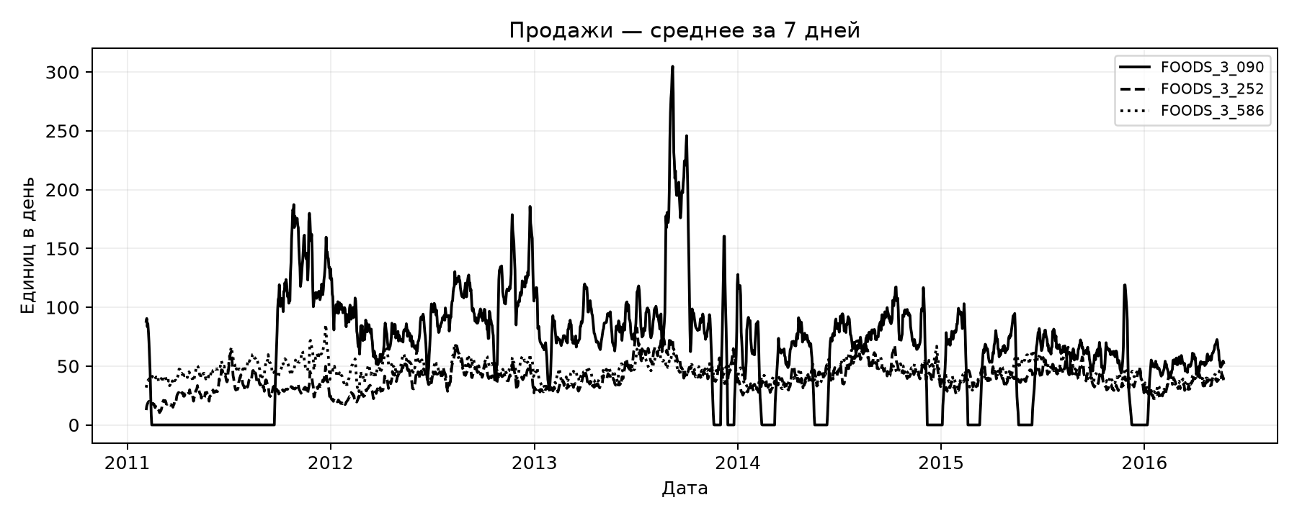
Рисунок А.1 — Реальные продажи M5 со сглаживанием за 7 дней
Сглаживание используется только для отображения динамики на рисунке. Обучение и оценка выполняются по исходным дневным продажам. На графике видны изменение уровня ряда FOODS_3_090 и неодинаковая вариативность товаров. Эта неоднородность показывает необходимость проверять модель по периодам и товарным позициям.
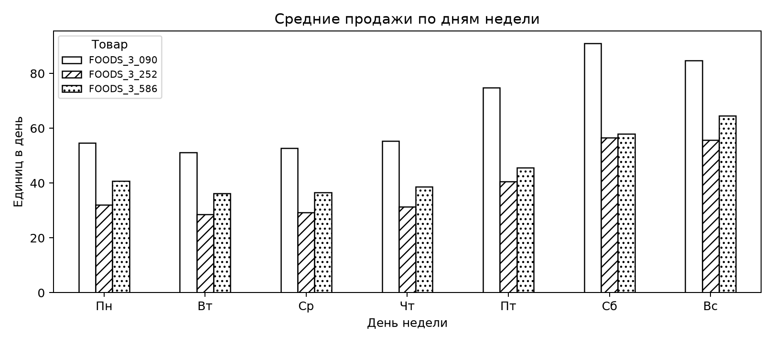
Рисунок А.2 — Средние реальные продажи по дням недели
В выбранных рядах средние продажи в выходные выше, чем в начале рабочей недели. Это описательное наблюдение по данной выборке, а не доказательство причинного влияния дня недели. Таблица и графики рассчитаны по всему периоду для характеристики данных; при обучении значения признаков и параметры масштабирования определяются только по обучающему отрезку.

Проверка прогнозов
Обучающий период охватывает 2011-01-29–2016-04-24, проверочный — 2016-04-25–2016-05-22. Прогноз всех 28 дней строится из одной точки. Сравниваются среднее последних семи дней, повторение последней наблюдаемой недели и линейная Ridge-регрессия с параметром регуляризации 1. Параметр зафиксирован до оценки; подбор по проверочному периоду не выполнялся.
Линейная модель использует время, цену, годовой цикл, день недели, SNAP, календарное событие, лаги 7 и 14 дней и средние за 7 и 28 дней. На будущем горизонте цена принимается равной последней цене обучения. Календарные признаки считаются известными заранее, а недостающие лаги заполняются собственными прогнозами. Фактические будущие продажи и цены в признаки не попадают.
Таблица А.3 — Общие ошибки прогноза на реальных данных
Модель | MAE ед | RMSE ед | WAPE % | Смещение ед
Линейная Ridge | 8.76 | 11.99 | 18.90 | -1.53
Среднее за 7 дней | 12.29 | 16.06 | 26.53 | -3.04
Сезонный наивный | 11.61 | 15.15 | 25.06 | -3.04

Таблица А.4 — WAPE отдельных товаров на проверочном периоде
Товар | Линейная Ridge % | Сезонный наивный % | Среднее за 7 дней %
FOODS_3_090 | 21.74 | 28.45 | 29.61
FOODS_3_252 | 20.39 | 24.54 | 28.65
FOODS_3_586 | 13.45 | 20.69 | 20.15

Общая WAPE линейной модели составляет 18,90 процента, сезонного наивного прогноза — 25,06 процента, среднего последних семи дней — 26,53 процента. Для линейной модели это снижение общей WAPE на 6,16 процентного пункта относительно сезонного наивного прогноза. Общая WAPE вычислена по сумме абсолютных ошибок и сумме фактических продаж для всех 84 наблюдений «товар — день», а не как среднее процентов трёх товаров. Отрицательное смещение означает среднее занижение прогноза.
Полученный результат относится только к трём товарам магазина CA_1 и указанной точке начала прогноза. Он не является оценкой по всей сети Walmart или официальным результатом соревнования M5: здесь не рассчитывается его иерархическая метрика WRMSSE. Одна проверка не доказывает устойчивого превосходства модели во все сезоны. Для итоговой оценки системы необходимы последовательные временные проверки и отдельный окончательный тест.
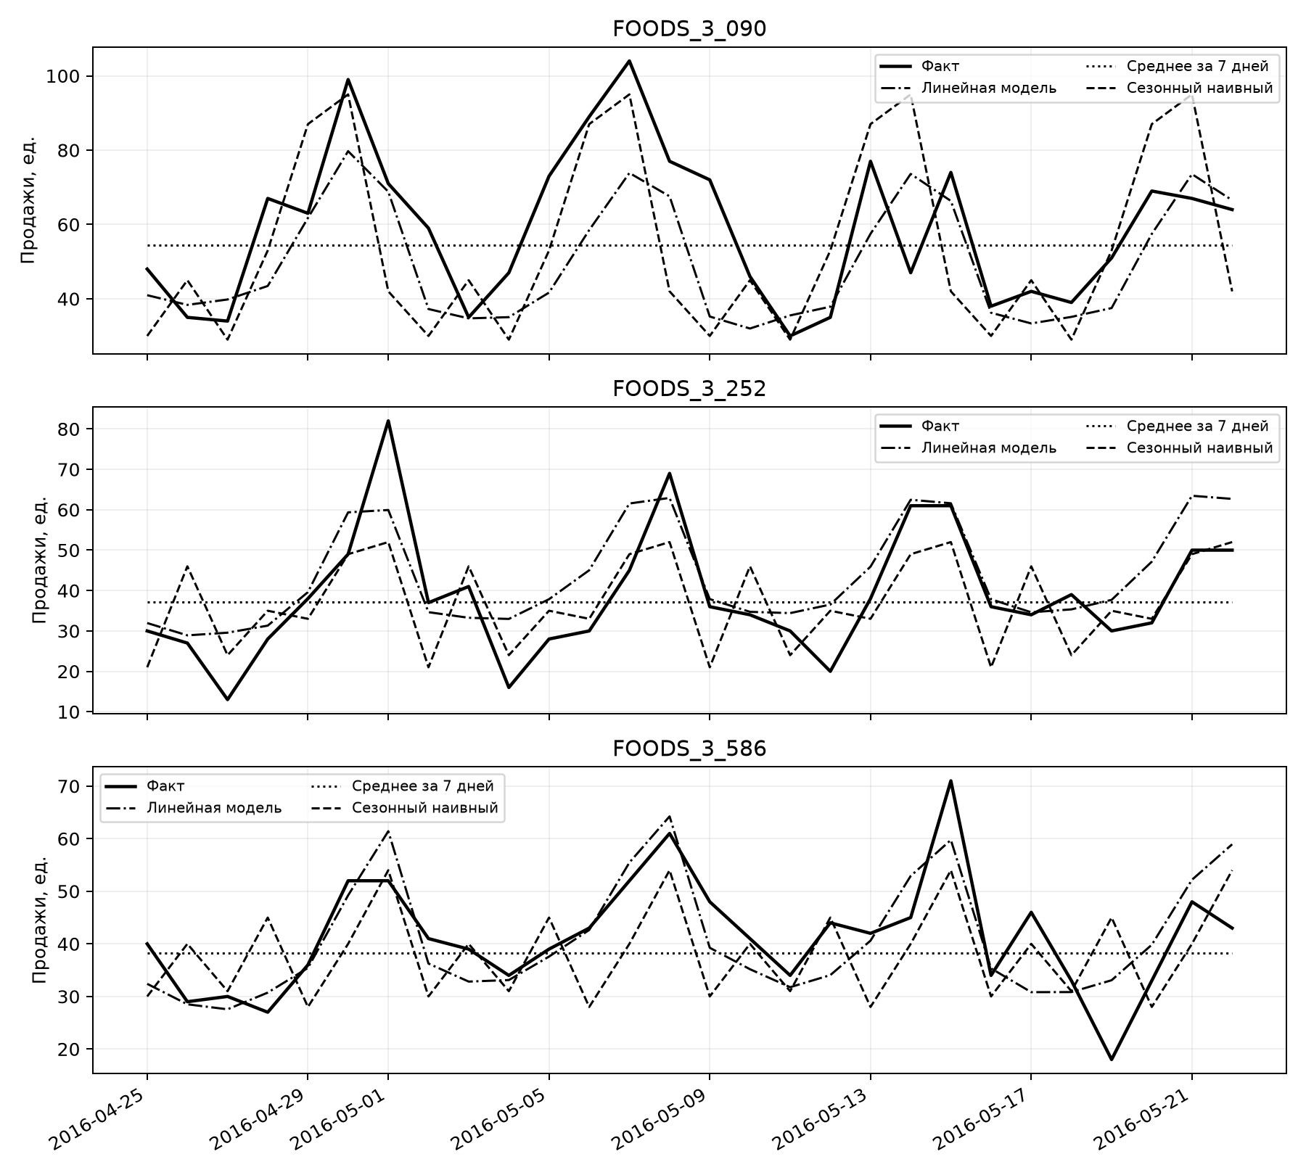
Рисунок А.3 — Факт и прогнозы на реальном проверочном периоде

Порядок работы с проектом
Корневой main.py вызывает common/main.py, который подключает chapter1/main.py. В common/data.py расположены загрузка и проверка CSV, в chapter1/analysis.py — описательные показатели и рисунки в памяти, в chapter1/forecast.py — обучение и прогноз, в common/metrics.py — показатели ошибки. Общая структура по главам сохранена, дополнительной вложенности рабочих папок нет.
Команда python main.py выводит показатели и метрики в консоль. Команда python main.py --plots дополнительно открывает графики на экране. Для другого горизонта используется параметр --horizon, для своего файла — --data. Создание новых файлов результатов в основном запуске не выполняется. Скрипты искусственной генерации данных и сборки Word удалены из проекта; настоящий документ редактируется непосредственно в Word. Результаты расчёта и рисунки включены в это приложение.
Шесть проверок в chapter1/test_project.py читают тот же реальный файл и работают с таблицами в памяти. Проверяются независимость прогноза от будущих продаж и цен, повторение последней недели базовой моделью, отклонение дубликатов и пропусков календаря, проверка числовых значений, WAPE при нулевом знаменателе и другой горизонт. Проверки выполнены успешно. Команда запуска — python -m unittest discover -s chapter1 -v.

